**6.14. Imágenes en miniatura**

Gracias a la rejilla de Bootstrap 3 explicada en los capítulos anteriores y gracias al componente de las imágenes en miniatura (en inglés, *"thumbnails"*), resulta muy sencillo crear galerías de imágenes y vídeos.

**6.14.1. Ejemplo sencillo**

El componente de imágenes en miniatura de Bootstrap 3 está diseñado para mostrar lo más fácilmente posible varias imágenes que enlazan con su versión en alta resolución. Ejemplo:

<div class="row">

<div class="col-sm-6 col-md-3">

<a href="#" class="thumbnail">

<img data-src="..." alt="...">

</a>

</div>

...

</div>

Así se ve este ejemplo en tu navegador:

Y esta es la imagen del aspecto que debería tener este ejemplo:

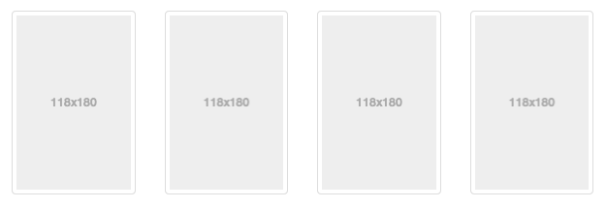

**Figura 6.47** Imágenes en miniatura en Bootstrap 3

**6.14.2. Añadiendo contenido a las imágenes en miniatura**

Añadiendo un poco de código HTML es posible añadir títulos, párrafos, botones o cualquier otro elemento a cada imagen en miniatura. Ejemplo:

<div class="row">

<div class="col-sm-6 col-md-4">

<div class="thumbnail">

<img data-src="..." alt="...">

<div class="caption">

<h3>Título de la imagen</h3>

<p>...</p>

<p>

<a href="#" class="btn btn-primary" role="button">Botón</a>

<a href="#" class="btn btn-default" role="button">Botón</a>

</p>

</div>

</div>

</div>

</div>

Así se ve este ejemplo en tu navegador:

Y esta es la imagen del aspecto que debería tener este ejemplo:

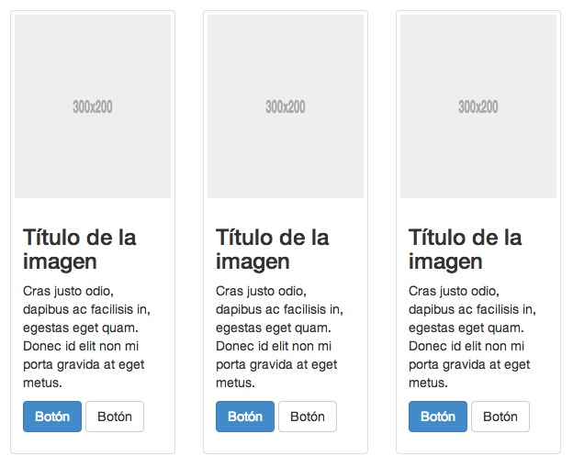

**Figura 6.48** Contenidos en las imágenes en miniatura en Bootstrap 3

* [**← Anterior**6.13. Encabezado de página](http://librosweb.es/libro/bootstrap_3/capitulo_6/encabezado_de_pagina.html)